كشف مصدر مُطَّلِعْ من داخل أروقة الوزارة الأولى أن معالى الوزير الأول المهندس يحي ولد حدمين قطع دوامه بمكتبه قبل قليل وغادر إلى منزله وهو في وضع صحي حرج .
المصدر ذكر أن معالى الوزير الأول خرج من مكتبه وهو يتهادى بين رجلين من معاونيه و بالكاد و صل إلى سيارته عبر الدُّرَجْ .
المصدر ذكر كذلك أن معالى الوزير الأول المنهدس ولد حدمين داوم اليوم بمكتبه وهو غير مرتاح وأمر بتعليق كل اللقاءات و المقابلات التي كانت مبرمجة اليوم
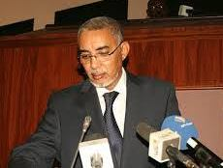الوزير الأول المهندس يحي ولد حدمين

